目 录

[一、系统安装说明 1](#_Toc4483313)

[1.1 系统运行前提条件 1](#_Toc4483314)

[1.2 PHP配置 1](#_Toc4483315)

[1.3 Apache配置 2](#_Toc4483316)

[1.4 MySQL配置 2](#_Toc4483317)

[1.5 数据库关联配置 4](#_Toc4483318)

[1.6 安装配置 5](#_Toc4483319)

[二、系统用户说明 16](#_Toc4483320)

[三、已实现系统说明 17](#_Toc4483321)

## 一、系统安装说明

### 1.1 系统运行前提条件

操作系统： Google Android

运行环境： android6.0及以上版本

公众号: Bee 教学管理平台

### 1.2 PHP配置

1.配置PHP

php安装：本项目放置在C：\php文件夹下。

在【环境变量】的【path】中加入;C:\php;C:\php\ext两个值。

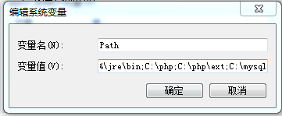

打开C:\Windows 目录下的php.ini(以记事本等形式)

修改如下配置：

extension=php\_gd2.dll

extension=php\_imap.dll

extension=php\_mbstring.dll

extension=php\_exif.dll ;

extension=php\_mysql.dll

extension=php\_mysqli.dll

extension=php\_openssl.dll

extension=php\_pdo\_firebird.dll

extension=php\_pdo\_mysql.dll

extension=php\_pdo\_oci.dll

extension=php\_pdo\_odbc.dll

extension=php\_pdo\_pgsql.dll

extension=php\_pdo\_sqlite.dll

extension=php\_pgsql.dll

extension=php\_pspell.dll

extension=php\_shmop.dll

（**若以上属性前面有“；” 则去掉即可）**

### 1.3 Apache配置

1.打开httpd.conf文件，httpd.conf文件的位置：C:\Apache24\conf

2.添加并修改下列语句：LoadModule php5\_module “C:/php/php5apache2\_4.dll”（需要加””号，否则apache无法启动）

3.添加以下语句：AddType application/x-httpd-php .php

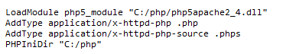

4.在<IfModule dir\_module>中添加index.php语句

DirectoryIndex index.html index.php

</IfModule>

C:\Users\apple\AppData\Roaming\Tencent\Users\727172836\QQ\WinTemp\RichOle\P]6302UC72550HPO_NDM3}L.png

### 1.4 MySQL配置

1. 点击 【开始】-》 【运行】:

输入 “cmd”

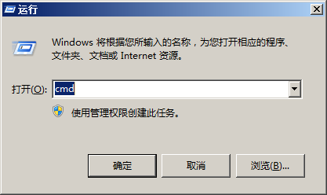

2. 启动mysql数据库：在出来的DOS命令窗口中输入**net start mysql** 点击【回车】

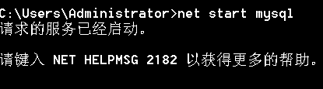

3.运行进入mysql的bin目录下，输入密码 “dmtds”进入mysql,当显示welcome字样表示成功进入mysql

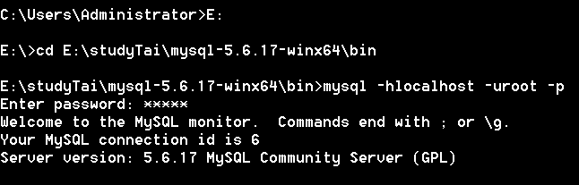

4. 显示数据库

输入**show databases；**显示你有的数据库（mysql数据库中的命令必须以分号结尾“；”）

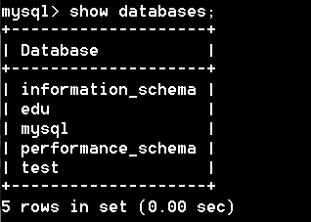

5.再切换到当前数据库：

use edu；

][J6HWCL(I@G]0U6{H[{W}G

当显示Database changed字样表示已成功进入该数据库

6. 还原数据库

输入 \. e:/edu.sql

或者 source e:/edu.sql

（注意：e:/为所存放数据库文件的路径）

（数据库备份文件: 源文件/数据库备份/edu.sql）

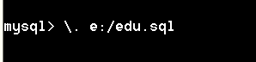

直到弹出如下界面时，还原完成。(还原83张表，中途可能耗时1~2分钟)

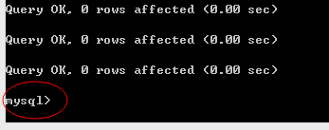

7. 确认还原的完整性

输入 show tables;

若显示出 83张表，则还原成功，

**若失败请考虑使用navicat工具进行数据还原**，

（Navicat教程: 源文件/数据库备份/navicat/navicat.doc）

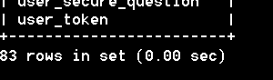

### 1.5 数据库关联配置

数据库配置文件位于

配置文件：“运行文件/www/edu/app/config/parameters.yml”

主要的更改是进行数据库用户名和密码的更改。

若修改数据库等信息，其中要操作的地方是

**文件parameters.yml**

database\_host: localhost

database\_name: edu

database\_user: root

database\_password: dmtds

其中需要更改的已经用红色标识

localhost指的是数据库安装时候的实例名，

root是用户名，

dmtds是此用户名的密码，

edu指数据库名。

### 1.6 安装配置

#### 1.6.1 前期准备

a) 注册微信公众号与小程序

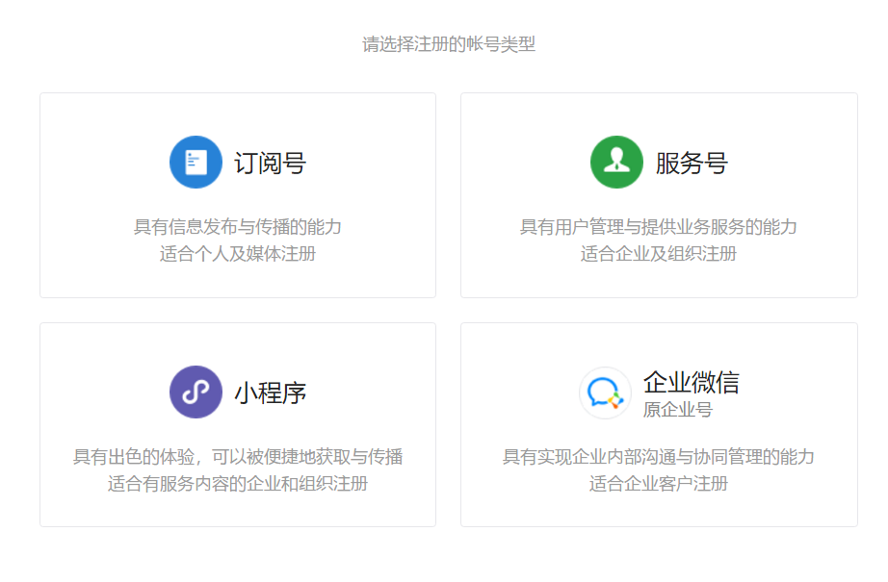

b) 注册成功后登陆自己的微信账号

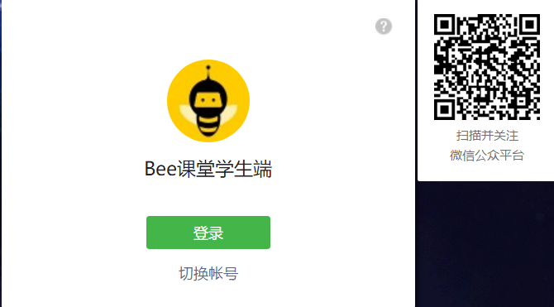

c) 点击微信公众平台的设置按钮，在设置界面获得小程序AppID

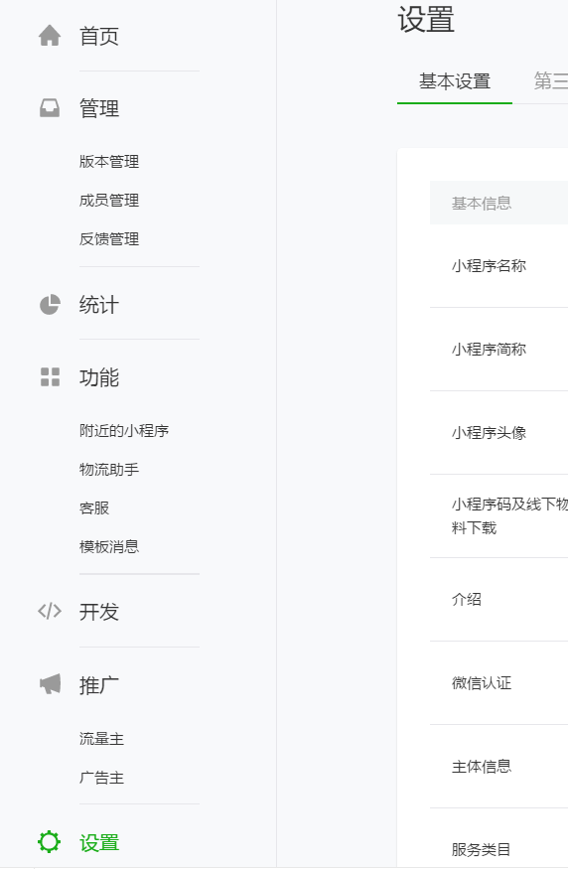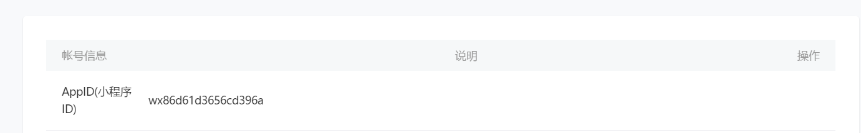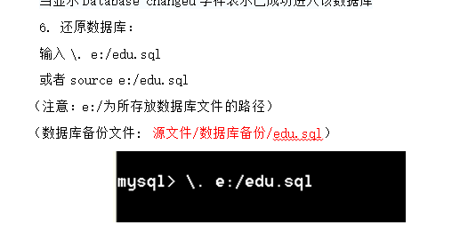

#### 1.6.2 学生端小程序

* 1. 在Windows系统中解压压缩包，并将解压的文件夹移动拉入HbuilderX编译软件中

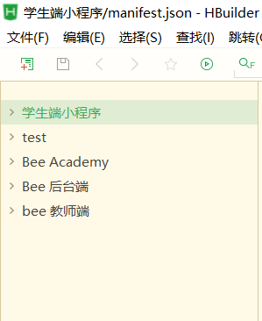

* 1. 点击学生端小程序文件夹，并打开manifest.json文件

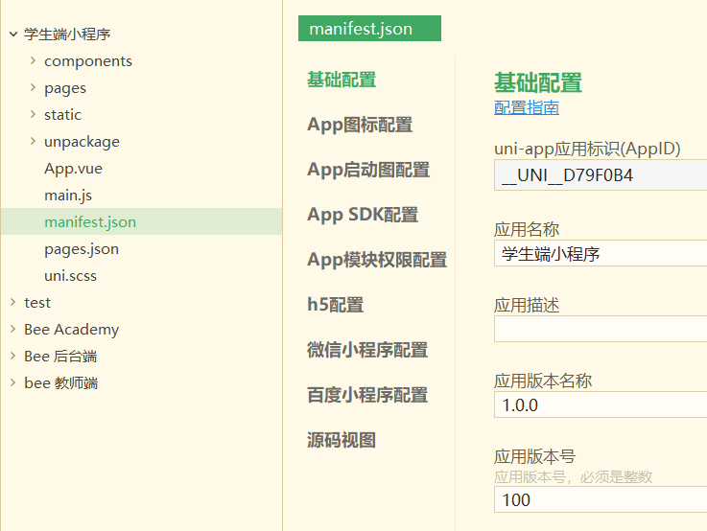

* 1. 点击微信小程序配置，将之前获得的AppID填入其中

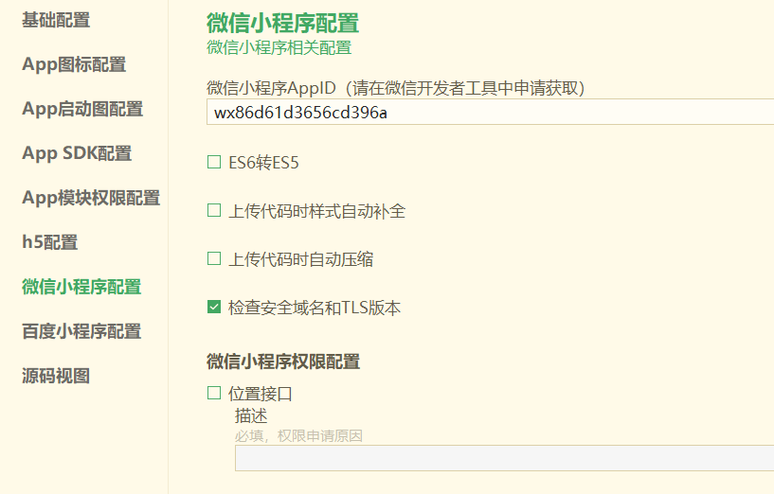

* 1. 点击HbuilderX的运行按钮，弹跳出许多连接方式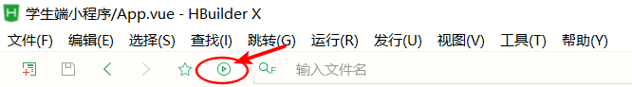
  2. 点击微信开发者工具后连接微信Web开发者工具软件，并弹跳出该程序

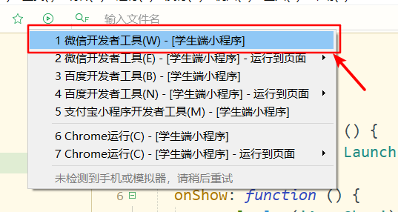

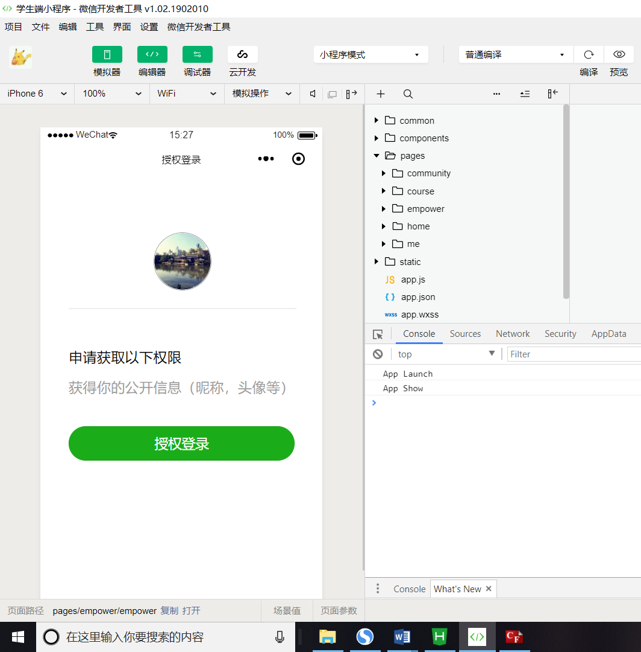

* 1. 点击编译并预览便可在手机微信端中查看生成的小程序

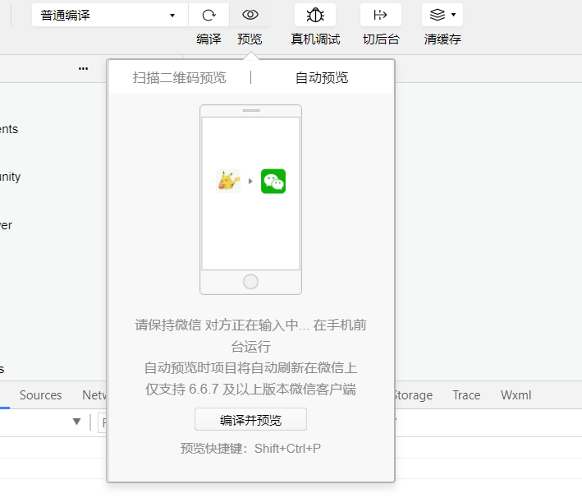

#### 1.6.3 教师端小程序

a) 在Windows系统中解压压缩包，并将解压的文件夹移动拉入HbuilderX编译软件中

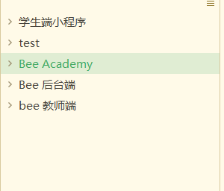

b) 点击学生端小程序文件夹，并打开manifest.json文件

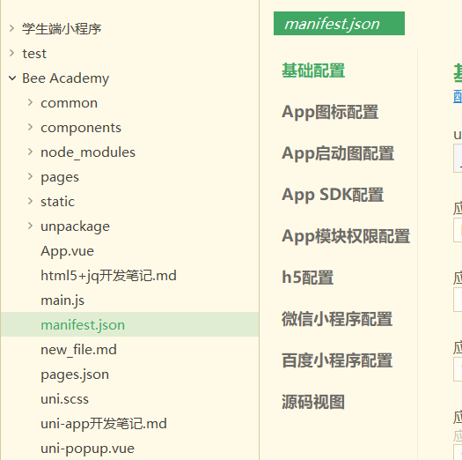

c) 点击微信小程序配置，将之前获得的AppID填入其中



d) 点击HbuilderX的运行按钮，弹跳出许多连接方式

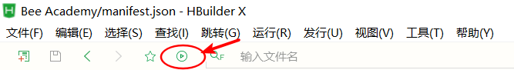

e) 点击微信开发者工具后连接微信Web开发者工具软件，并弹跳出该程序



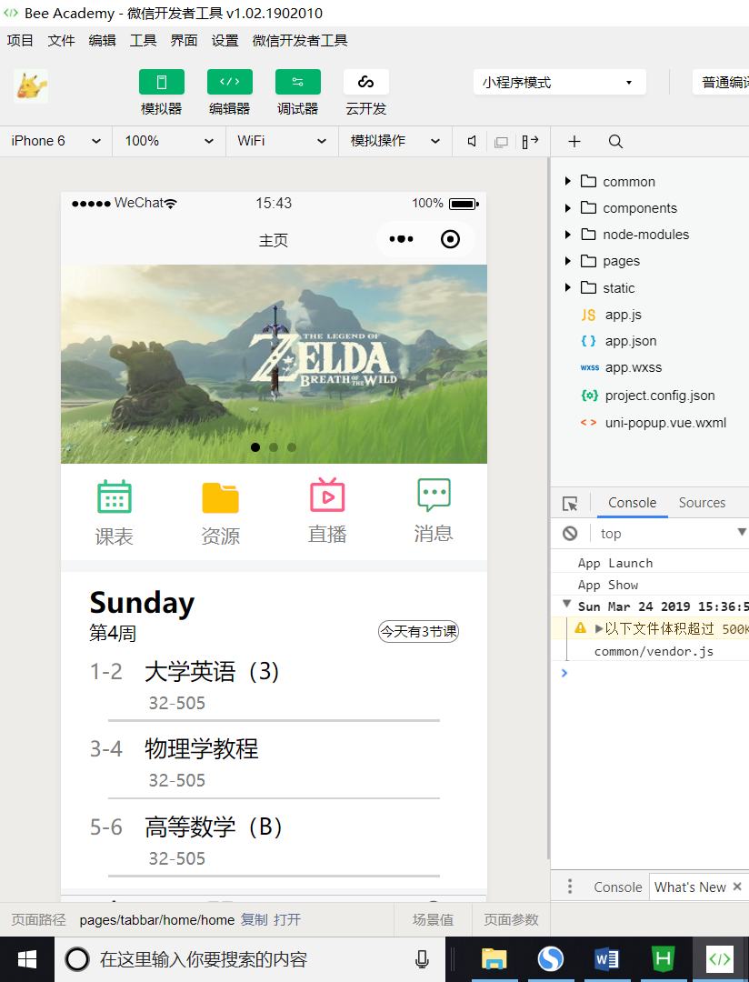

f) 点击编译并预览便可在手机微信端中查看生成的小程序



#### 1.6.4 教师Web端

a) 在Windows系统中解压压缩包，并将解压的文件夹移动拉入HbuilderX编译软件中

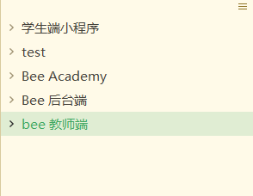

b) 点击文件夹，再点击X-admin，点击其中的pages文件夹，最后点击首页login.html

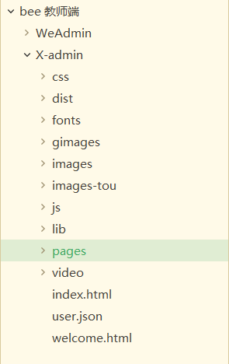

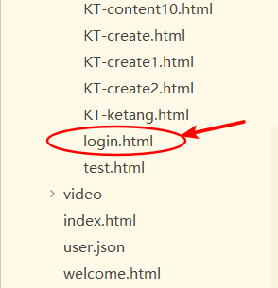

c) 通过点击运行按钮进入教师网页端

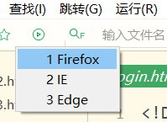

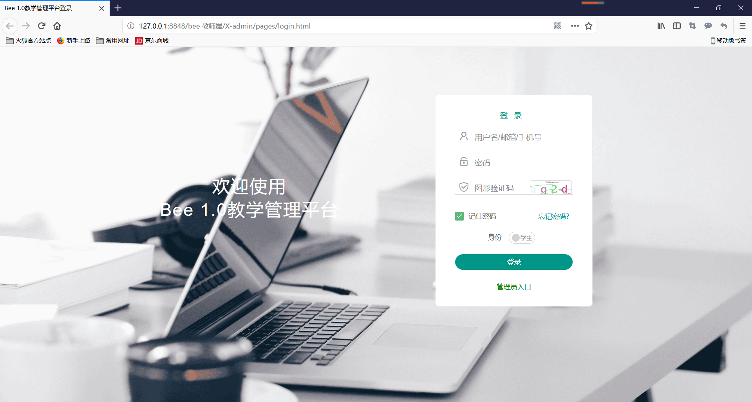

#### 1.6.5 管理员Web端

a) 在Windows系统中解压压缩包，并将解压的文件夹移动拉入HbuilderX编译软件中

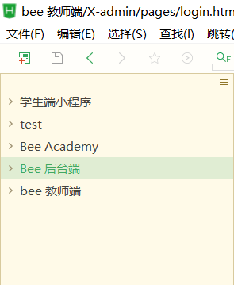

b) 点击文件夹，再点击WeAdmin参照，继续点击其中的WeAdmin文件夹，最后点击首页login.html

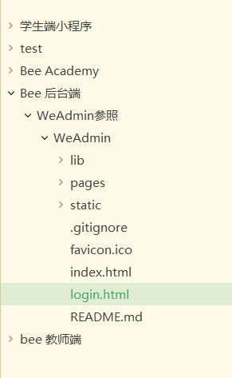

c) 最后通过运行按钮进入管理员网页端



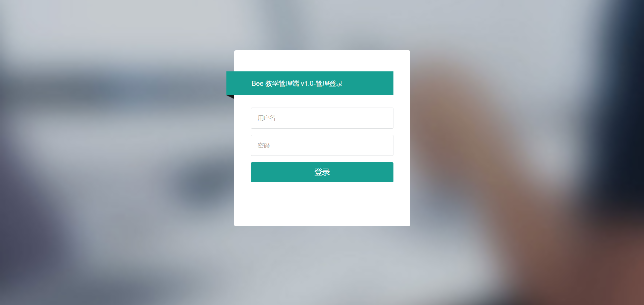

d) 在教师端网页中有一个管理员入口，从这里可以点击进入管理员登录页面

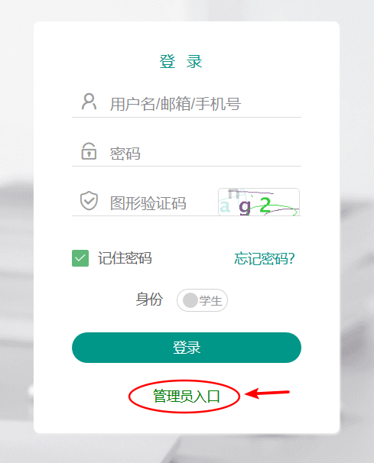

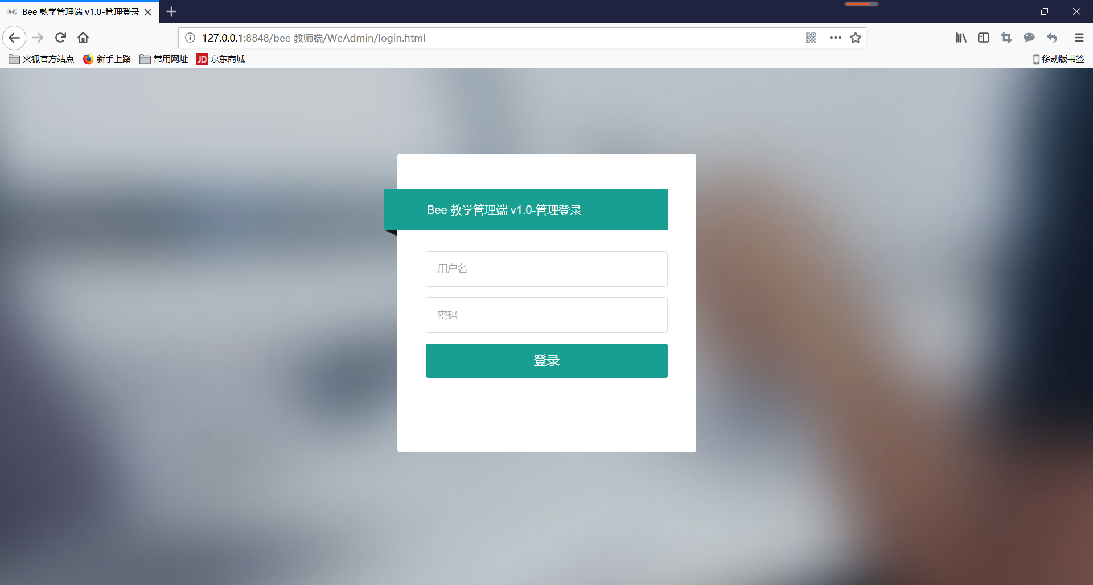

## 二、系统用户说明

1. 学生小程序

登录入口，打开微信扫描下方小程序码，授权登录



图 1 学生端小程序码

1. 教师小程序

登录入口，打开微信扫描下方小程序码，授权登录



图 2 教师端小程序码

1. 教师Web端

账号：孙小红

密码：sunxiaohong

1. 管理员Web端

账号：admin

密码：admin

## 三、已实现系统说明

1.本团队已实现微信公众号与小程序，为了用户使用方便，可通过微信，搜索**Bee教学管理平台**。通过本公众号进入相应的小程序。